**Пояснительная записка**

**Название проекта**: Соцсеть «Code»

**Исполнители:** Иванова Юлия Александровна, Русанов Андрей Сергеевич, Муратов Богдан Евгеньевич.

**Цель проекта**: Создать социальную сеть для общения пользователей с возможностью публикации постов, обмена сообщениями и управления друзьями.

**Используемые технологии и библиотеки:**

*Backend:*

* Flask
* SQLAlchemy
* pip 24.3.1
* WTForms
* Flask-Login
* Flask_socketio

*Frontend:*

* HTML/CSS/JavaScrip

**План проекта:**

**1. Регистрация и авторизация пользователей**

1.1. Регистрация

1.2. Авторизация

**2. Базовый шаблон**

2.1. Структура:

Верхняя панель (лого, поиск, уведомления, профиль).

Боковое меню (настройки, чаты, лента, лайки, друзья, выход, фильтры, топ пользователей).

2.2. Поиск пользователей

Поиск по фамилии и имени → переход на страницу пользователя или 404.

2.3. Запросы в друзья

Отображение входящих запросов.

Кнопки "Принять" / "Отклонить".

**3. Главная страница (лента)**

3.1. Структура:

Кнопка создания поста (форма: описание, картинки, категория).

Лента постов (сортировка по дате / рекомендациям / фильтрам).

Лайки, комментарии, редактирование постов.

3.2. Рекомендации

Приоритет постов из любимых категорий пользователя.

**4. Личная страница**

4.1. Структура:

Информация о пользователе (аватар, фон, имя, фамилия).

Список его постов.

**5. Страница «Друзья»**

5.1. Структура

**6. Страница «Настройки»**

6.1. Редактирование профиля:

Форма с текущими данными (имя, фамилия, аватар, фон, возраст).

**7. Страница «Лайки»**

Отображение понравившихся постов.

**8. Страница «Чаты»**

8.1. Структура:

Список чатов пользователя.

Кнопка создания чата.

Поиск по названию чата.

**9. Страница «Личный чат»**

9.1. Структура:

Информация о чате (аватар, название, участники).

История сообщений (сортировка по дате).

Форма отправки сообщений.

**10. Страница «Комментарии»**

**11. Обработчик страницы «404»**

**12. Скриншоты приложения**

**13. Структура Базы данных (скриншоты)**

**14. Используемые функции и классы**

**15. Особенности соцсети**

15.1 Собственное API

15.2 WebSocket

15.3 Рекомендации

15.4 Используемый хостинг

15.5 Возможность запуска кода в постах

База данных

Таблицы:

users – данные пользователей.

posts – посты.

comments – сообщения пользователей.

chats – Чаты комментариев.

private_chats – личные чаты.

**1. Регистрация и авторизация пользователей**

**1.1 Создание регистрации:**

Представляет собой форму для регистрации пользователей в приложении. Регистрация проходит в три этапа: первый — узнаём у пользователя его имя и фамилию; второй — узнаём его возраст, город и пол; третий — узнаём почту и предлагаем придумать пароль. После окончания регистрации перенаправляем пользователя на страницу авторизации, а данные о нём заносим в таблицу users.

**1.2 Создание авторизации:**

Авторизация состоит из одной формы. В ней всего два поля: для ввода пароля и логина. После того, как пользователь ввёл их необходимо найти его данные в таблице users и проверить совпадают ли пароли. Если найти пользователя не удалось, или не совпал пароль, то об этом нужно сообщить пользователю.

**2. Базовый шаблон**

**2.1 Структура:**

Базовый шаблон состоит из двух частей: верхней панели и меню. В верхней панели расположены логотип и название соцсети, форма для поиска пользователей, кнопка для просмотра уведомлений, кнопка для перехода на личную страницу. Меню содержит 7 кнопок: настройки, чаты, лента, лайки, друзья, фильтры (при нажатии открывается панель с фильтрами, при помощи которой можно сортировать посты), выйти, топ пользователей (В него попадает 3 самых активных пользователя. Активность определяется так: за каждый поставленный лайк +1 балл, за каждый выложенный пост +2 балла. Предпочтение отдаётся более старым учётным записям).

**2.2 Поиск пользователей:**

Пользователь вводит в поисковое поле имя или фамилию пользователя, которого хочет найти. Если такой есть, то пользователя нужно перенаправить на его страницу, иначе — на страницу 404.

**2.3 Запросы в друзья:**

При нажатии на кнопку для просмотра уведомлений, открывается окно, в котором будут отображаться все запросы в друзья. Так же там есть кнопки, при помощи которых пользователь может либо принять, либо отклонить запрос в друзья.

**3. Главная страница (лента)**

**3.1 Структура:**

На главной странице есть: кнопка для создания поста (при её нажатии открывается всплывающее окно. В нём расположена форма для создания поста. В ней 4 поля: картинки для поста, описание, категория поста, питон-код поста.) и сами посты. Посты отображаются в соответствии с датой их создания, рекомендаций пользователя или фильтров, которые он установил. У каждого поста есть три кнопки: поставить лайк (при нажатии на неё на сервер отправляется обновлённая информация о количестве лайков у поста, эта информация заносится в таблицу posts.), написать коменатрий, изменить/удалить пост (эту кнопку видит только создатель поста.).

**3.2 Рекомендации:**

Если у пользователя есть более 10 лайков, то необходимо найти категорию, которой он ставил лаков больше всего. Посты из этой категории показываются в первую очередь, посты же из самой непопулярной категории у пользователя — в последнею.

**4. Личная страница**

**4.1 Структура:**

На личной странице находятся посты, которые делал владелец страницы, также здесь есть блок с информацией о пользователе: аватарка, фон его профиля, имя.

**5. Страница «Друзья»**

**5.1 Структура:**

На этой отображаются друзья пользователя (в том порядке в каком они расположены в базе данных.). Каждого друга можно: удалить из друзей и написать ему. Так же на этой странице присутствует поиск, при помощи которого можно найти друга по имени, если список друзей слишком большой.

**6. Страница «Настройки»**

**6.1 Редактирование профиля:**

На странице настройки есть форма для редактирования информации о пользователе (Имя, Фамилия, аватарка, фон профиля, возраст). По умолчанию в эту форму записаны текущие данные пользователя.

**7. Страница «Лайки»**

На странице лайки отображаются посты, которые понравились пользователю.

**8. Страница «Чаты»**

**8.1 Структура:**

На этой странице отображаются чаты, в которых пользователь является участником (в том порядке в каком они расположены в базе данных.), кнопка для создания чата. Каждый чат можно: удалить и отправить сообщение в него. Так же на этой странице присутствует поиск, при помощи которого можно найти чат по названию, если список чатов слишком большой.

**9. Страница «Личный чат»**

9.1 **Структура:**

На этой странице есть: панель с информацией о чате (аватарка чата, участники, название чата), кнопка для редактирования чата, панель для отображения сообщений, поле для ввода сообщения, кнопка для отправки сообщения. Когда пользователь входит в чат, проверяется является ли он его участником, если да, то он запускается в чат, иначе отправляется на страницу 404. Все сообщения отсортированы по дате их отправки.

**10. Страница «Комментарии»**

На этой странице есть панель для отображения комментариев, поле для ввода комментария, кнопка для отправки комментария. Все комментарии отсортированы по дате их отправки.

**11. Обработчик страницы «404»**

Создан дизайн для страницы 404 в стиле приложения, т.к пользователя иногда сюда нужно будет отправлять.

**12. Скриншоты приложения**

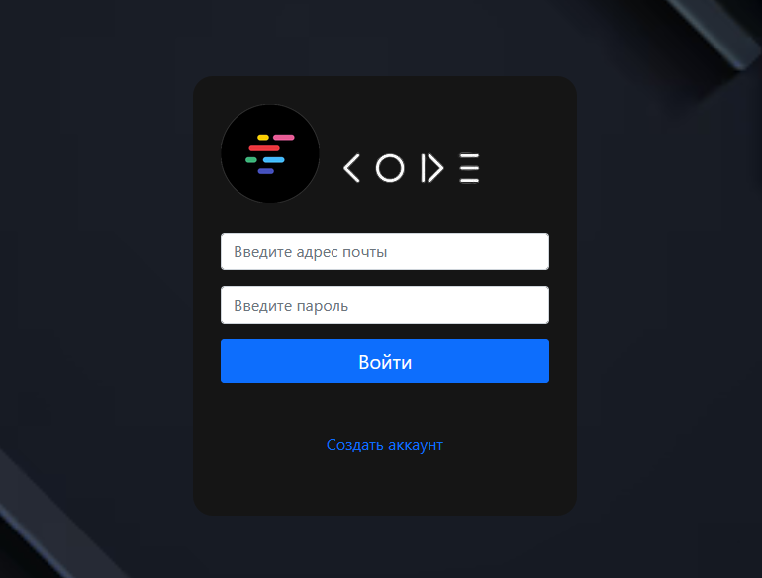

Поиск

Рисунок 1 - окно авторизации

Запросы в друзья

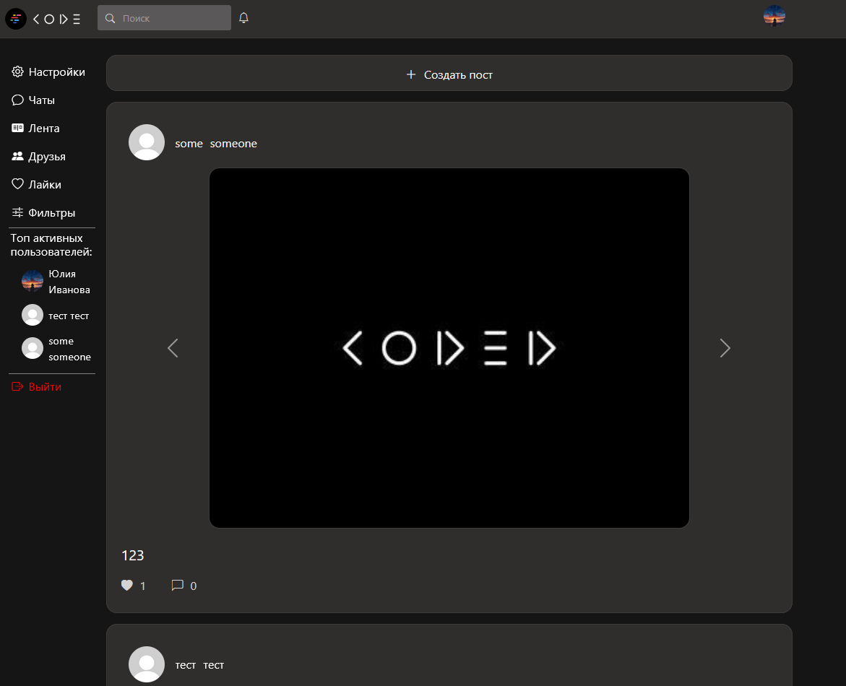

Лайки и комментарии

Меню

Рисунок 2 - главная страница/страница "лайки"

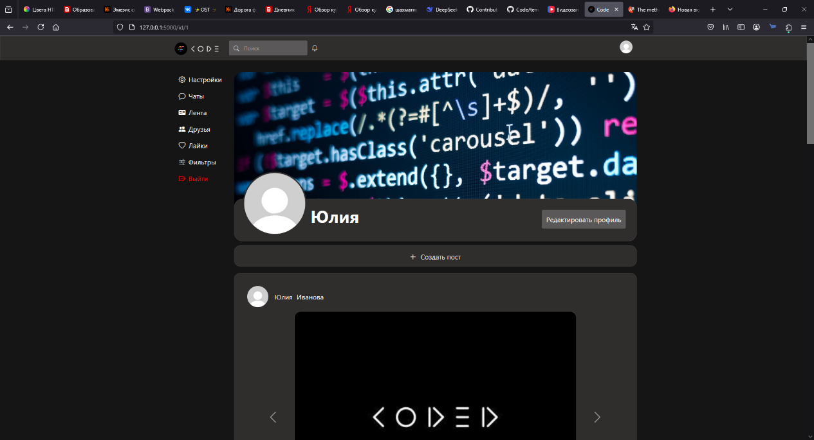

Рисунок 3 - личная страница

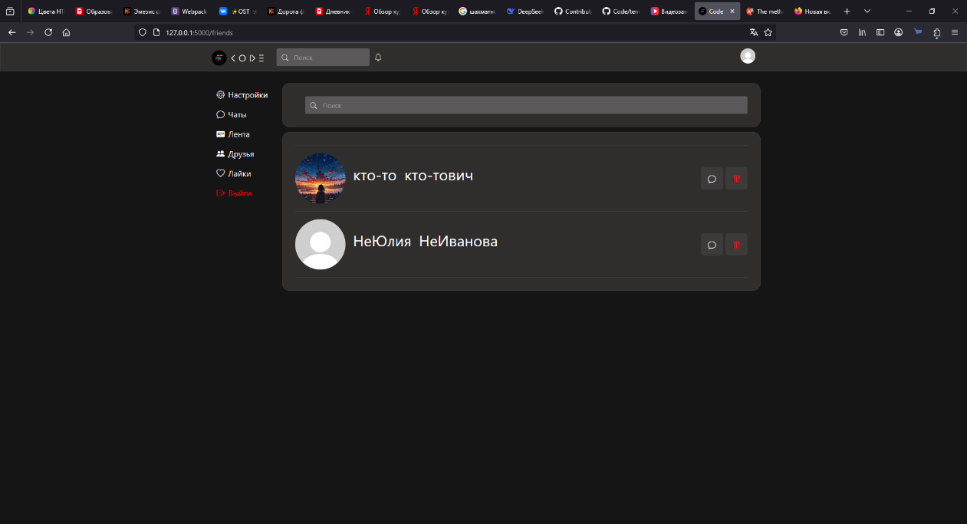

Написать

Удалить друга

Рисунок 4 - страница "друзья"

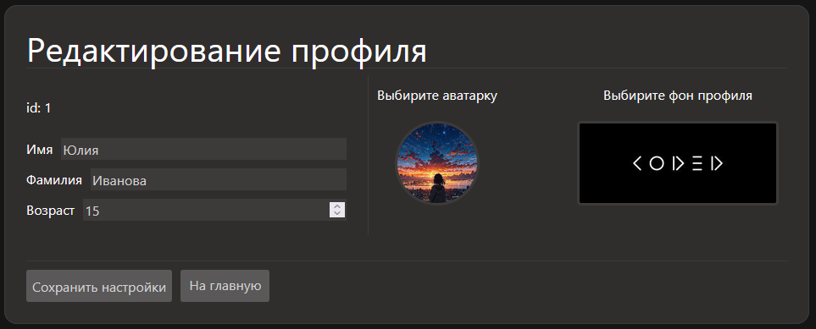

Рисунок 5 - настройки

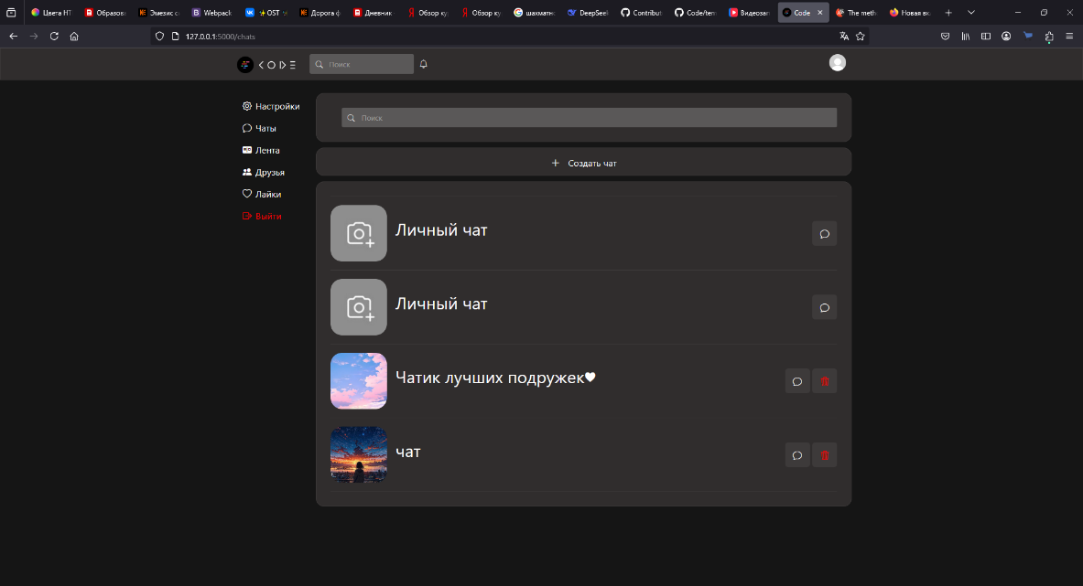

Удалить чат

Рисунок 6 - чаты

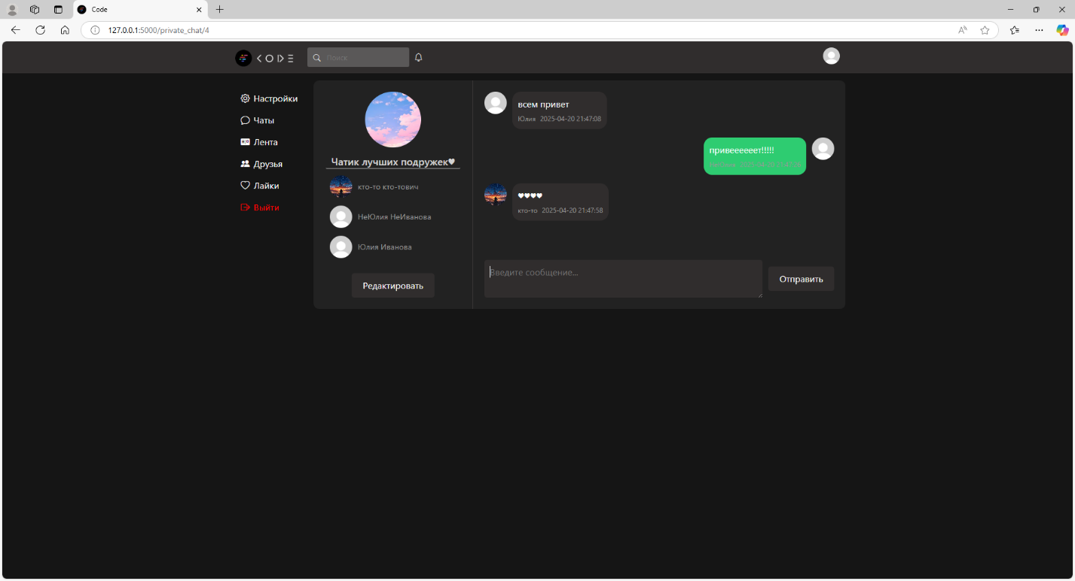

Рисунок 7 - личный чат

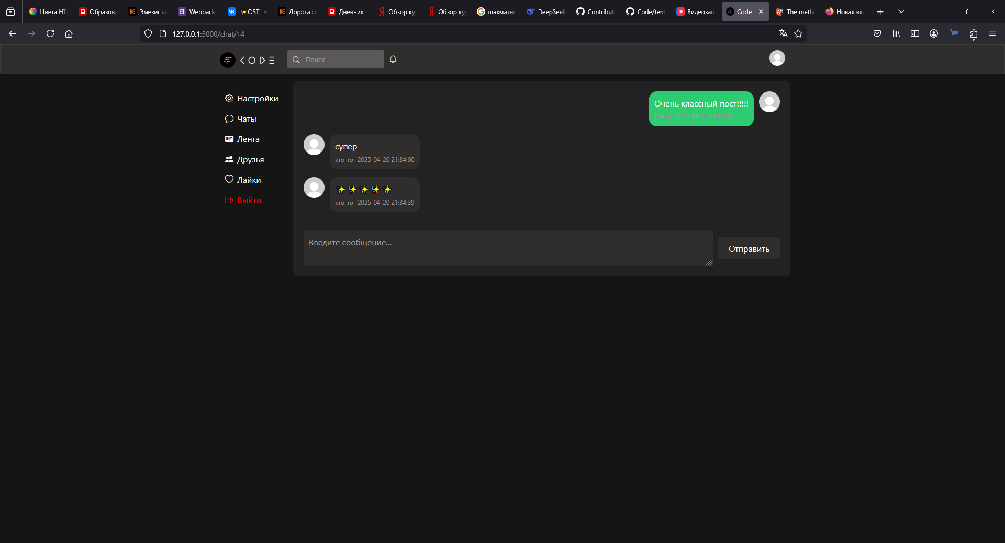

Рисунок 8 - комментарии



Рисунок 9 - страница "404"

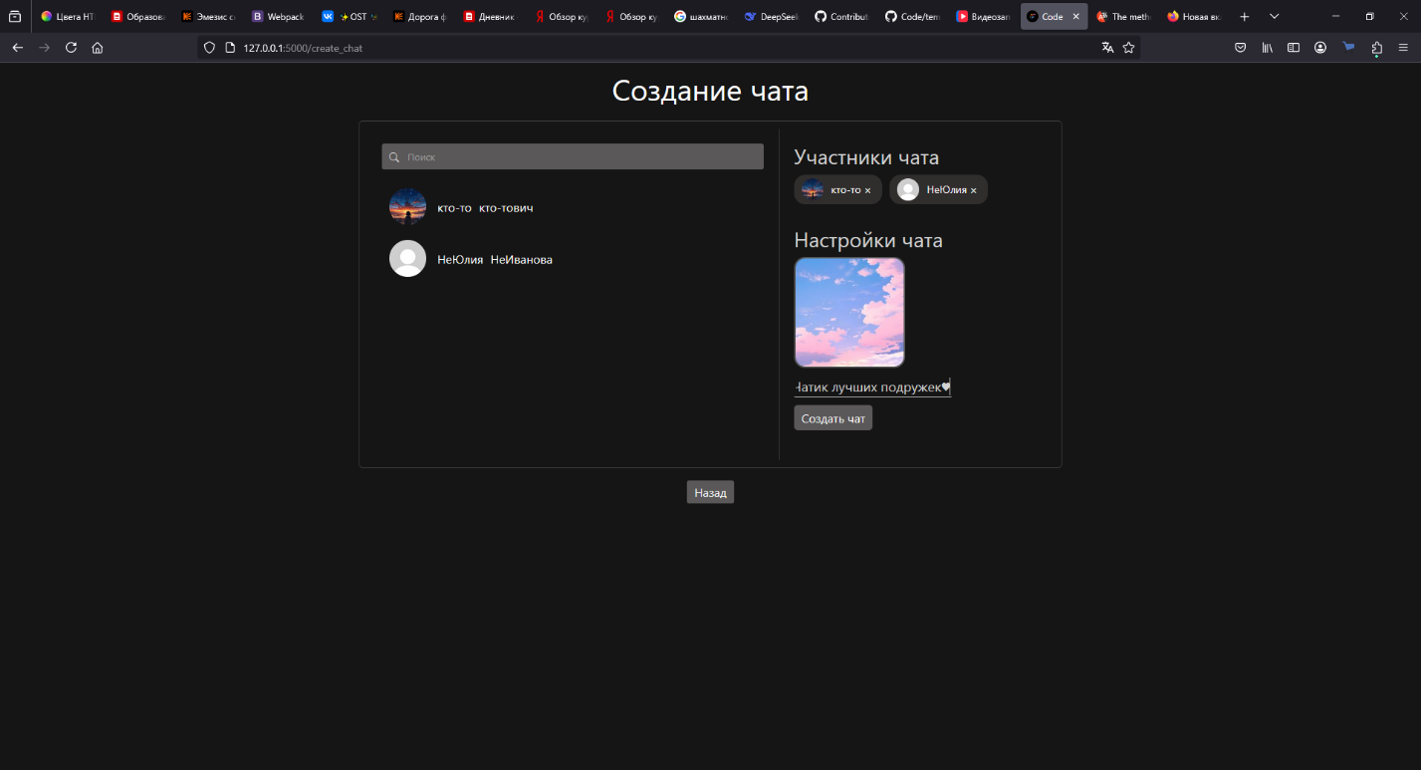

Рисунок 10 - создание чата

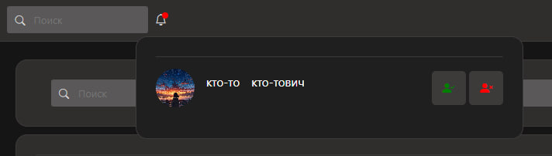

Отклонить

принять

Рисунок 11 - заявка в друзья

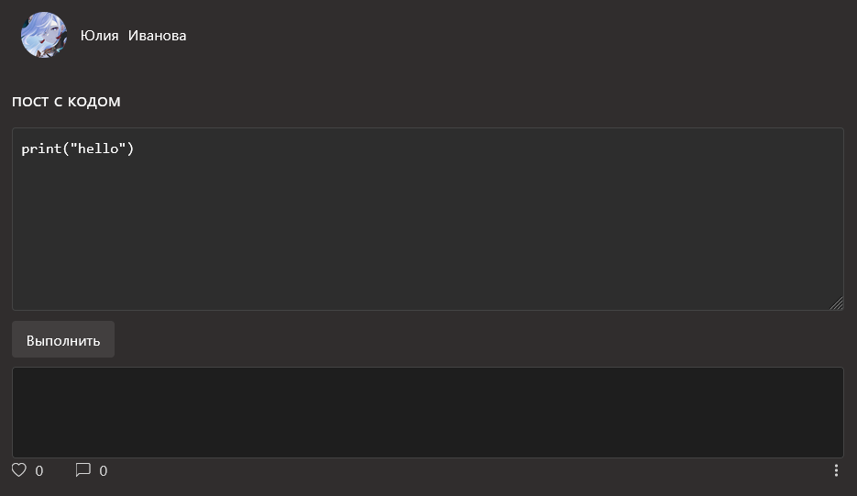

Рисунок 12 - интерпретатор питона в посте

**13. Структура Базы данных (скриншоты)**

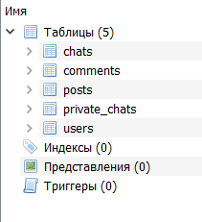

Users



Comments



Posts



Private_chats



Chats



**14. Используемые функции и классы**

**allowed_file** - проверяет допустимость расширения загружаемого файла.  
**form** (/create_accaunt) - обрабатывает регистрацию новых пользователей.  
**main** (/main) - отображает главную страницу с лентой постов.  
**likes** (/likes) - показывает посты, лайкнутые текущим пользователем.  
**friends** (/friends) - отображает список друзей.  
**login** (/) - авторизует пользователя.  
**logout** (/logout) - выполняет выход из аккаунта.  
**id** (/id/<Clientid>) - показывает профиль пользователя и его посты.  
**create_chat** (/create_chat) - отображает страницу создания чата с друзьями.  
**edit_chat** (/edit_private_chat/<chat_id>) - позволяет редактировать существующий приватный чат.  
**private_chat** (/private_chat/<id>) - отображает приватный чат между пользователями.  
**handle_join_chat** (WebSocket) - обрабатывает подключение пользователя к чату.  
**handle_message** (WebSocket) - обрабатывает отправку сообщений в чате.  
**chat** (/chat/<id>) - отображает публичный чат поста.  
**chats** (/chats) - показывает список всех чатов пользователя.  
**edit_post** (/edit_post/<post_id>) – редактирует пост.  
**settings** (/settings) – отображает настройки профиля.  
**page_not_found** – отображает страницу 404.  
**custom_sorted_posts** – сортирует посты по фильтру.  
**sort_posts_by_user_likes** – рекомендации.  
**LikeResource.post** - обрабатывает лайки постов, обновляя счетчики лайков пользователя и поста.  
**ChatResource.post** - создает новый чат.  
**ChatResource.put** - обновляет данные существующего чата (название, аватар, участников).  
**ChatResource.delete** - удаляет чат и обновляет списки чатов у участников.  
**MessageResource.post** - создает новое сообщение в чате и обновляет связанные данные.  
**AddFriendResource.post** - отправляет запрос на дружбу, обновляя списки заявок у обоих пользователей.  
**RejectFriendRequestResource.post** - отклоняет входящий запрос на дружбу, удаляя его из списков заявок.  
**AcceptFriendRequestResource.post** - принимает запрос на дружбу: добавляет пользователей в друзья, создает приватный чат и очищает заявки.  
**RemoveFriendResource.delete** - удаляет пользователя из друзей, включая удаление связанного приватного чата.  
**DeletePostResource.delete** - удаляет пост и все связанные с ним данные (лайки, комментарии) у всех пользователей.  
**class Chat** – создаёт таблицу chats.  
**class Comments** – создаёт таблицу comments.  
**class Posts** – создаёт таблицу posts.  
**class PrivateChat** – создаёт таблицу private_chats.  
**class User** – создаёт таблицу users.  
**class CreatePostForm** –форма для создания поста. **class EditPostForm** – форма для редактирования поста.  
**class SettingsForm**  - форма для редактирования профиля.  
**class LoginForm** – форма для авторизации.  
**class Registration** – форма для регистрации.  
**class SerchUserForm** – форма для поиска пользователей.  
**updateURL (js)** - обновляет URL с параметром фильтра и перезагружает страницу.  
**DOMContentLoaded (js)** - при загрузке страницы устанавливает выбранный фильтр из URL.  
**filterButton click (js)** - показывает/скрывает блок фильтров при клике.  
**buttonsAccept (js)** - обработчики для кнопок принятия заявок в друзья.  
**buttonsReject (js)** - обработчики для кнопок отклонения заявок в друзья.  
**bell click (js)** - управляет отображением уведомлений о заявках.  
**WebSocket chat (js)** - реализует чат через WebSocket:

* Подключение к чату
* Получение сообщений
* Отправка сообщений

**buttons delete (js)** - обработчики удаления приватных чатов.  
**friends search (js)** - динамический поиск друзей по введенному тексту.  
**friendsList click (js)** - обработчик выбора друзей для создания чата (добавляет/удаляет из списка участников)  
**chatAvatarInput change (js)** - предпросмотр выбранного аватара чата перед загрузкой  
**createChat (js)** - асинхронная функция отправки данных нового чата на сервер  
**createChatButton click (js)** - собирает данные формы и вызывает createChat()  
**lookImg (js)** - открывает увеличенное изображение с затемненным фоном (модальное окно)  
**cntLikesUp (js)** - обработчик клика по лайку: меняет иконку, счетчик и отправляет на сервер  
**addPanelSee (js)** - показывает/скрывает панель действий (редактирование/удаление) для поста  
**document.onclick (js)** - глобальный обработчик для скрытия всех открытых панелей действий  
**set_contaner_2 (js)** - валидация и переход на 2-й шаг формы:

* Проверяет обязательные поля (имя/фамилия)
* Подсвечивает ошибки красной рамкой
* Меняет размеры контейнера и отображает следующий блок

**set_contaner_3 (js)** - валидация и переход на 3-й шаг формы:

* Проверяет возраст (число > 0)
* Проверяет заполненность полей (город/пол)
* Активирует required для полей пароля/email
* Меняет отображение блоков

**15. Особенности соцсети**

**15.1 Собственное API:**

У соцсети Code есть собственное API. Вот запросы, которые оно обрабатывает:

* /api/like – ставит лайк посту (вся необходимая информация отправляется через js)
* /api/chats/create – создаёт чат
* /api/chats/edit/<int:chat_id> - редактирует данные о чате
* /delete_private_chat/<chat_id> - удаляет чат
* /api/send-message – отправляет сообщение
* /add_friend/<int:serch_user_id> - добавляет пользователя в друзья
* /accept_request/<user_id> - принимает заявку в друзья
* /reject_request/<user_id> - отклоняет заявку в друзья
* /delete_friend/<friend_id> - удаляет пользователя из друзей
* /del_post/<post_id> - удаляет пост
* /api/search_users – возвращает пользователей подходящих под параметры поиска (имя, фамили)

**15.2 WebSocket:**

**Социальная сеть Code использует технологию WebSocket для организации мгновенного обмена сообщениями, что позволяет пользователям видеть новые сообщения в чатах без задержек и перезагрузки страницы, значительно улучшая удобство общения.**

**15.3 Рекомендации:**

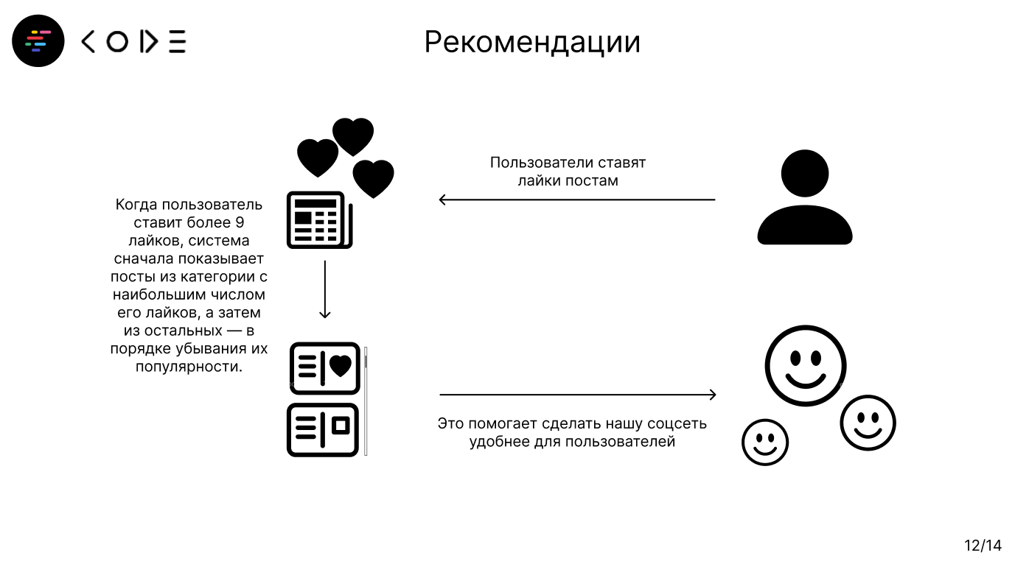

В соцсети Code есть система рекомендаций. Это нужно чтобы сделать ленту более персонализированной и удобной для пользователей. Когда пользователь ставит более 9 лайков (не включительно), алгоритм сортирует посты в порядке популярности у пользователя таким образом, что самые популярные оказываются в первую очередь в ленте, а не популярные в последнею.

**15.4 Используемый хостинг:**Используется хостинг tuna (<https://tuna.am/>)

**15.5 Возможность запуска кода в постах:**\*Данная функция имеет ограничения а именно: нельзя использовать input(), некоторые модули.

При создании поста пользователь может выбрать функцию «Использовать интерпретатор Python». При её выборе появляется окно для ввода кода. После создания поста другие пользователи могут запускать код прямо в браузере. Есть защита от бесконечных циклов (если код работает дольше 5 секунд он прерывается). Для запуска питона в браузере используется pyodide.